**МИНОБРНАУКИ РОССИИ**

**САНКТ-ПЕТЕРБУРГСКИЙ ГОСУДАРСТВЕННЫЙ**

**ЭЛЕКТРОТЕХНИЧЕСКИЙ УНИВЕРСИТЕТ**

**«ЛЭТИ» ИМ. В.И. УЛЬЯНОВА (ЛЕНИНА)**

**Кафедра МО ЭВМ**

# КУРСОВАЯ РАБОТА

**по дисциплине « Разработка приложений для мобильных платформ »**

**Тема: Приложение для сбора валежника**

|  |  |  |
| --- | --- | --- |
| Студент гр. 0303 |  | Амежее Ш. К. |
| Преподаватель |  | Заславский М. М. |

Санкт-Петербург

2024

# ЗАДАНИЕ НА КУРСОВУЮ РАБОТУ

|  |  |  |
| --- | --- | --- |
| Студент:  Амежее Ш. К. | | |
| Группа 0303 | | |
| Тема работы: Разработка мобильного приложения для сбора валежника | | |
| Исходные данные:  Идея - сделать приложение с инструкцией по сбору валежника. | | |
| Содержание пояснительной записки:  “Введение”  “Сценарии использования”  “Пользовательский интерфейс”  “Разработанное приложение”  “Выводы”  “Список литературы” “Приложения” | | |
| Предполагаемый объем пояснительной записки:  Не менее 10 страниц. | | |
| Дата выдачи задания: 10.02.2024 | | |
| Дата сдачи реферата: 27.03.2024 | | |
| Дата защиты реферата: 27.03.2024 | | |
| Студент гр. 0303 |  | Амежее Ш. К. |
| Преподаватель |  | Заславский М.М. |

# 

# 

# АННОТАЦИЯ

В рамках данного курса предполагалось разработать мобильное приложение в команде на одну из поставленных тем. Была выбрана тема из списка – « 03 Приложение для сбора валежника ». Разработка велась с помощью IDE Android Studio Iguana | 2023.2.1 Patch 1 на языке программирования Kotlin. Во внимание будут приниматься такие аспекты как производительность и удобство разработки. Найти исходный код и всю дополнительную информацию можно по ссылке: <https://github.com/moevm/adfmp1h24-valezhnik>

**SUMMARY**

As part of this course, it was supposed to develop a mobile application in a team on one of the assigned topics. The topic was chosen from the list - “ 03 - Brushwood App”. Development was carried out using the Android Studio Iguana | 2023.2.1 Patch 1 in the Kotlin programming language. Aspects such as performance and ease of development will be taken into account. You can find the source code and all additional information at the link:

<https://github.com/moevm/adfmp1h24-valezhnik>

# СОДЕРЖАНИЕ

**КУРСОВАЯ РАБОТА 1**

**ЗАДАНИЕ НА КУРСОВУЮ РАБОТУ 2**

**АННОТАЦИЯ 4**

**СОДЕРЖАНИЕ 4**

**1. Введение 6**

1.1. Актуальность решаемой проблемы 7

1.2. Постановка задачи 8

1.3. Предлагаемое решение 9

1.4. Почему решение необходимо реализовывать как мобильное приложение 10

**2. Сценарии использования 11**

2.1. Сценарий использования - « Добавление нового сбора валежника »: 11

2.2. Сценарий использования - « Посмотр своих сборов »: 12

2.3. Сценарий использования - « Посмотр памятки по сбору »: 13

2.4. Сценарий использования - « Поиск мест для сбора валежника »: 14

2.5. Сценарий использования - « Поиск контактов ответственных органов »: 15

**3. Пользовательский интерфейс 21**

3.1. Макет интерфейса с графом переходов 21

3.2. Целевые устройства, обоснование требований и максимально подробные характеристики 22

3.2.1. Тип устройств 22

3.2.2. Аппаратная составляющая 22

**4. Разработанное приложение 24**

4.1. Краткое описание 24

4.2. Схема архитектуры 25

4.3. Использованные технологии (внешние) 25

4.4. Использованные модули/системные библиотеки платформы 25

4.5. Ссылки на раздел Приложение 25

**5. Выводы 26**

5.1. Достигнутые результаты 26

5.2. Недостатки и пути для улучшения полученного решения 27

5.3. Будущее развитие решения 28

**6. Список литературы 29**

**7. Приложения 30**

7.1. Инструкция для пользователя 30

7.2. Снимки экрана приложения 31

# 

# 

# 1. Введение

## 1.1. Актуальность решаемой проблемы

Валежник, оставшийся после рубки леса или в результате естественных процессов, представляет серьезную угрозу для окружающей среды. Его неконтролируемое скопление может препятствовать нормальному росту растительности, увеличивать риск пожаров и нарушать баланс в природных экосистемах. Это требует принятия мер по эффективному управлению валежником и его утилизации для минимизации негативного воздействия на окружающую среду.

Однако, многие люди сталкиваются с трудностями в сборе и использовании валежника из-за нехватки информации или неправильного подхода. Недостаток знаний о правильных методах сбора и обработки валежника может привести к его недооценке или даже к негативным последствиям для окружающей среды и здоровья человека.

С увеличением интереса к использованию валежника в различных областях возрастает потребность в доступной и качественной информации о его сборе, свойствах и применении. Мобильное приложение "BrushWood App" предлагает решение этой проблемы, предоставляя ценные знания и советы по сбору и использованию валежника, что поможет обеспечить эффективное и безопасное использование этого важного ресурса.

## 

## 1.2. Постановка задачи

Реализовать мобильное приложение для сбора валежника с помощью IDE Android Studio Hedgehog | 2023.1.1 Patch 1 на языке программирования Kotlin

Идея - сделать приложение с инструкцией по сбору валежника.

Фичи:

1. Подробная инструкция + иллюстрации что относится / что не относится, ответы на часто задаваемые вопросы
2. Контакты ответственных органов
3. Карта и каталог мест для сбора (<https://nature.lenobl.ru/ru/deiatelnost/lesopolzovanie/vnimaniyu-grazhdan/pamyatka-po-sboru-valezhnika/informaciya-o-territoriyah-trebuyushih-ochistki-ot-valezhnika-statya-3/>)
4. Игрофикационный момент: страница для фиксации текущего сбора (фото, примерный объем, координаты, откуда ехали к месту (чтобы посчитать carbon footprint)), список моих сборов, кнопка поделится

<https://nature.lenobl.ru/ru/deiatelnost/lesopolzovanie/vnimaniyu-grazhdan/pamyatka-po-sboru-valezhnika/>

## 

## 1.3. Предлагаемое решение

Мобильное приложение для устройств на базе Android, в котором рассказывается, как правильно производить сбор валежника, какие места требуют уборки. Приложение также предоставляет возможность сохранять свои сборы в базе данных, с указанием местоположения и с фотографиями.

## 

## 1.4. Почему решение необходимо реализовывать как мобильное приложение

# В первую очередь выбор пал на мобильную разработку в силу удобства для пользователя, потому что у всех есть доступ к своему смартфону в любой удобный момент.

# Следующим аргументом в пользу разработки для операционной системы Android является решение реализовать возможность делиться с другими пользователями успехами в сборе валежника, можно сказать, что разработанное приложение можно назвать маленькой социальной сетью. Смартфон намного упрощает обмен фото/видео материалами, а также мобильные приложения обладают интуитивным интерфейсом, который делает их использование простым и удобным даже для неопытных пользователей. Это позволяет активно взаимодействовать с контентом и быстро находить нужную информацию.

# 2. Сценарии использования

## 2.1. Сценарий использования « Добавление нового сбора валежника »

Предусловие: Пользователь находится на любом экране

Основной сценарий:

1. Пользователь нажимает на кнопку « Plus » на нижней правой части экрана;
2. После нажатия переходит на экран для создания нового сбора;
3. Пользователь набирает необходимые информации (Дата, Объём, Кординаты, …), фотографиоирует объект;
4. После заполнения всех полей, пользователь нажимает на кнопку «Сохранить сбор».

## 

## 2.2. Сценарий использования « Посмотр своих сборов »

Предусловие: Пользователь находится на любом экране

Основной сценарий:

1. Пользователь нажимает на кнопку меню (три горизотальные линии) в верхнем левом углу;
2. После нажатия отображается навигатор меню, затем нажимает на раздел « Мои сбори »;
3. После нажатия на раздел переходит на экран всех сборов; пользователь выбирает необходимый сбор по дате.
4. Затем переходит на экран с информациями выбранного сбора.

## 

## 2.3. Сценарий использования - « Посмотр памятки по сбору »:

Предусловие: Пользователь находится на на любом экране

Основной сценарий:

1. Пользователь нажимает на кнопку меню (три горизотальные линии) в верхнем левом углу;
2. После нажатия отображается навигатор меню, затем нажимает на раздел « Памятка по сбору »;
3. После нажатия на раздел переходит на экран с памяткой по сбору валежника, а также с иллюстративными фотографиями.

## 

## 2.4. Сценарий использования - « Поиск мест для сбора валежника »:

Предусловие: Пользователь находится на любом экране

Основной сценарий:

1. Пользователь нажимает на кнопку меню (три горизотальные линии) в верхнем левом углу;
2. После нажатия отображается навигатор меню, затем нажимает на раздел « Места для сбора »;
3. После нажатия на раздел переходит на список территорий, требующих очистки от валежника. Пользователь нажимает на желаемую территорию.
4. После нажатия на територрию переходит на экран со всеми информациями о территории.

## 

## 2.5. Сценарий использования - « Поиск контактов ответственных органов »:

Предусловие: Пользователь находится на главном экране

Основной сценарий:

1. Пользователь нажимает на кнопку меню (три горизотальные линии) в верхнем левом углу;
2. После нажатия отображается навигатор меню, затем нажимает на раздел « Контакты ответственных органов »;
3. После нажатия на раздел переходит на список всех ответственных органов по сбору валежника.

## 

# 3. Пользовательский интерфейс

## 3.1. Макет интерфейса с графом переходов

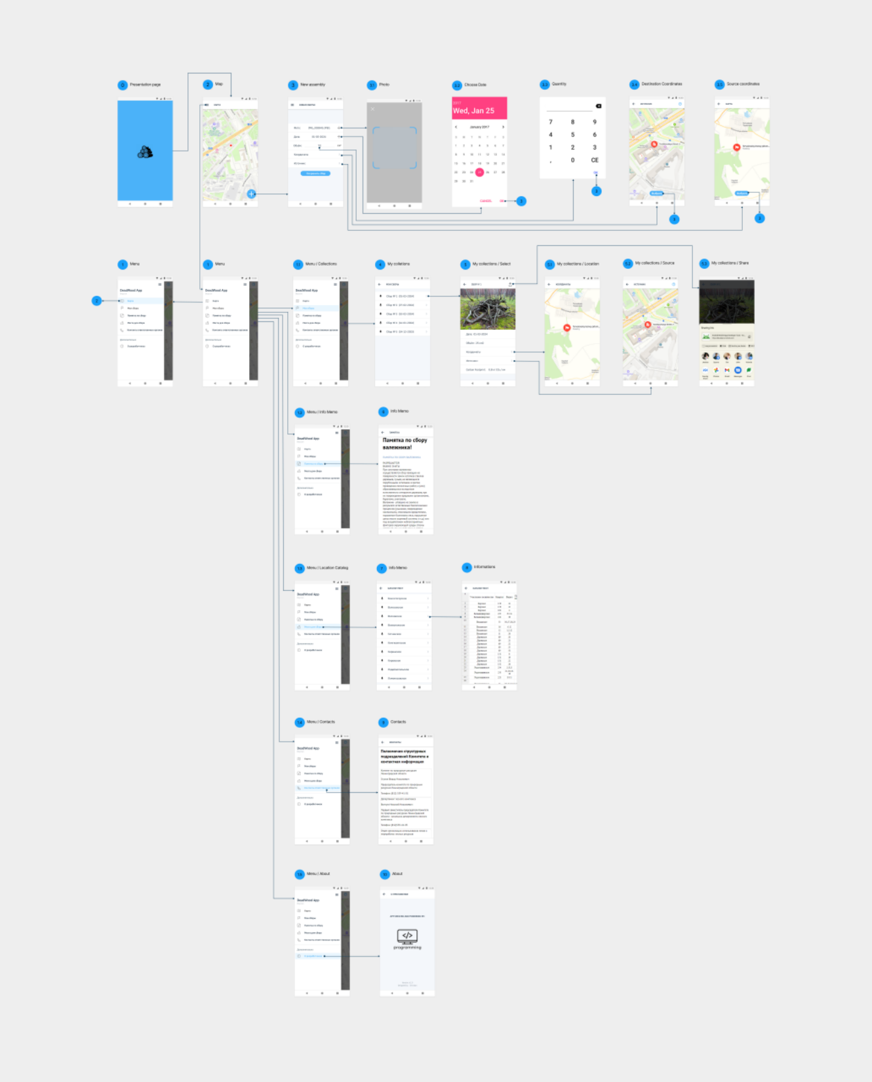

Рисунок 1 - Макет UI для пользователя

## 3.2. Целевые устройства, обоснование требований и максимально подробные характеристики

### 3.2.1. Тип устройств

Смартфон на операционной системе Android.

### 3.2.2. Аппаратная составляющая

Экран

* hw.lcd.density 560
* hw.lcd.height 3120
* hw.lcd.width 1440

Прочее (Версия API 30)

* image.androidVersion.api 30
* avd.ini.displayname Pixel 6 Pro API 30
* avd.ini.encoding UTF-8
* AvdId Pixel_6_Pro_API_30
* disk.dataPartition.size 2G
* fastboot.chosenSnapshotFile
* fastboot.forceChosenSnapshotBoot no
* fastboot.forceColdBoot no
* fastboot.forceFastBoot yes
* hw.accelerometer yes
* hw.arc false
* hw.audioInput yes
* hw.battery yes
* hw.camera.back virtualscene
* hw.camera.front emulated
* hw.cpu.ncore 2
* hw.device.hash2 MD5:a8abfd3536f3d35e4ba2041a7b99f40e
* hw.device.manufacturer Google
* hw.device.name pixel_6_pro
* hw.dPad no
* hw.gps yes
* hw.gpu.enabled yes
* hw.gpu.mode auto
* hw.initialOrientation Portrait
* hw.keyboard yes
* hw.mainKeys no
* hw.ramSize 1536
* hw.sdCard yes
* hw.sensors.orientation yes
* hw.sensors.proximity yes
* hw.trackBall no
* image.sysdir.1 system-images/android-30/google_apis/x86/
* PlayStore.enabled false
* runtime.network.latency none
* runtime.network.speed full
* showDeviceFrame yes
* skin.dynamic yes
* tag.display Google APIs
* tag.id google_apis
* vm.heapSize 384

# 

# 4. Разработанное приложение

## 4.1. Краткое описание

Мобильное приложение « BrushWood App » написано на языке программирования Kotlin для ОС Android. В приложении есть меню по которому переходим по всем разделам приложения. Присуствуют раздел карты для посмотра места которые требуют отчистку, кнопка для добавления нового сбора чтобы его фиксировать, раздел со спиской сделанных сборов, с возможностью раазделения другим пользователям, раздел для памятки сбора в котором четко описано как правильно сделать сбор валежника. Было реализовано также разделы територий которые требуют отчистку, и раздел для контактов ответственных органов.

## 

## 4.2. Схема архитектуры

Для реализации экранов приложения были использованы объекты activity. Все используемые классы activity описаны в файле AndroidManifest.xml с помощью элемента <activity>. Для разметки каждого экрана используются XML-файлы в папке layout. Также реализованы XML-файлы strings.xml и color.xml для корректного добавления текста в объекты на экране, а также во избежание дублирования кода. Все изображения, используемые на экранах, сгруппированы в одной папке drawable (аналогично для исключения дублирования кода).

## 4.3. Использованные технологии (внешние)

Использовался язык программирования Kotlin.

## 4.4. Использованные модули/системные библиотеки платформы

Использовались только стандартные android-библиотеки, а также библиотека Yandex MapKit SDK для работы с картой.

## 4.5. Ссылки на раздел Приложение

Ссылка на Wiki проекта: <https://github.com/moevm/adfmp1h24-valezhnik/wiki>

# 

# 5. Выводы

## 5.1. Достигнутые результаты

В ходе работы было смоделировано и разработано мобильное приложение « BrushWood App » на языке программирования Kotlin для ОС Android. Были сверстаны экраны: Меню, Карта, Новая сборка, Мои сборки, Памятка по сбору валежника, Места для сбора, Каталог команд, Страницы команд, Профиль питомца, Мои тренировки, Контакты ответственных органов, О разработчиках. Заявленная функциональность была полностью выполнена.

## 

## 5.2. Недостатки и пути для улучшения полученного решения

Основным недостатком разработанного приложения является отсутствие возможности взаймодействия с исходным интерфейсом ОС (кнопки Return, Home, and Recents) .

Путей для улучшения – это интеграция к приложению взаймодействия с исходным интерфейсом ОС, а также раздел статистики сборк.

## 

## 5.3. Будущее развитие решения

В будущем мобильное приложение планируется доработать, использовать СУБД для хранения и управления данными, а после заняться реализацией каждой необходимой функциональности с последующим тестированием. Возможно пересмотреть структуру верстки экранов приложения, чтобы упростить дальнейшую разработку.   
Планируется после успешного завершения и тестирования продукта выложить его в свободный доступ (например на площадку Google Play)

# 

# 6. Список литературы

1. Ссылка на github проекта: <https://github.com/moevm/adfmp1h24-valezhnik>
2. Курс по Android: <https://developer.android.com/courses/android-basics-compose/course>
3. Документация Android: <https://developer.android.com/develop>
4. Пример использования объекта Activity: <https://metanit.com/java/android/2.2.php>
5. Документация Kotlin: <https://kotlinlang.org/>

# 

# 7. Приложения

## 7.1. Инструкция для пользователя

1. Установить Android Studio Iguana | 2023.2.1 Patch 1
2. Скопировать репозиторий с содержимым проекта (https://github.com/moevm/adfmp1h24-valezhnik)
3. Открыть проект в Android Studio (выбрать папку app)
4. Выбрать устройство Pixel 6 Pro API 30
5. Нажать « Run ‘app’ »

## 

## 7.2. Снимки экрана приложения

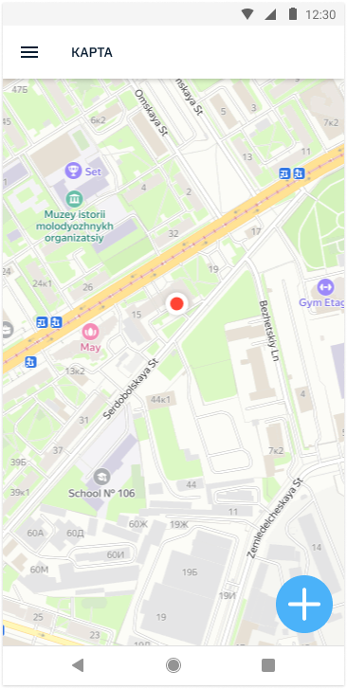

Рисунок 2 – Экран карты

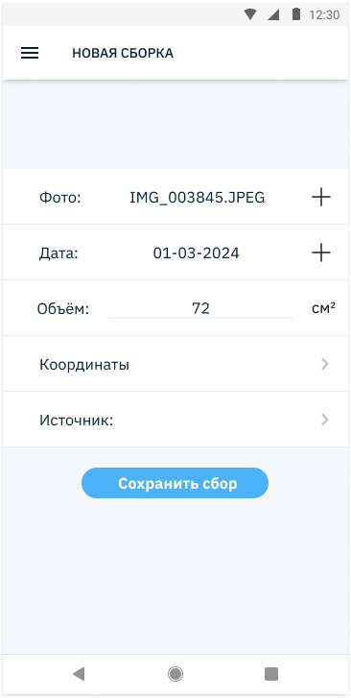

Рисунок 3 – Экран нового сбора

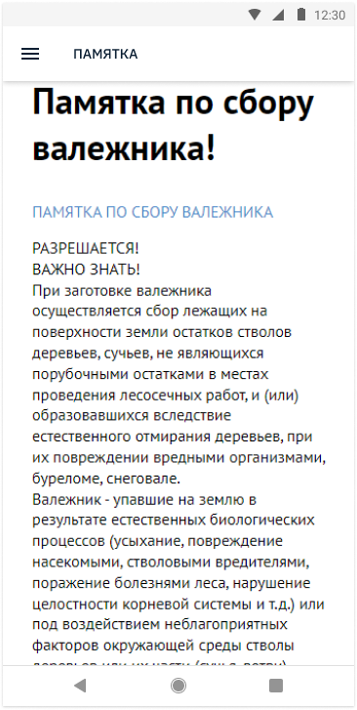

Рисунок 4 – Экран памятки по сбору валежника